Torek, 7. april 2020

Pozdravljeni, dragi moji četrtošolci!
Danes je torek in imamo pouk.
Jutri bo sreda in bomo imeli špooortni daaan!
Juhuhu!

Pa začnimo. Želim ti uspešno delo in veliko dobre volje.
gospa Tanja / učiteljica Tanja

NARAVOSLOVJE IN TEHNIKA
Brez vode ni življenja. Se strinjaš?
Oglej si film z naslovom Od kod voda na Zemlji? Posnetek najdeš v interaktivnem gradivu na www. radovednih-pet.si

Zapis v zvezek:
Napiši naslov Kroženje vode in datum. Preriši spodnjo ilustracijo. Ne pozabi na puščice in besede.
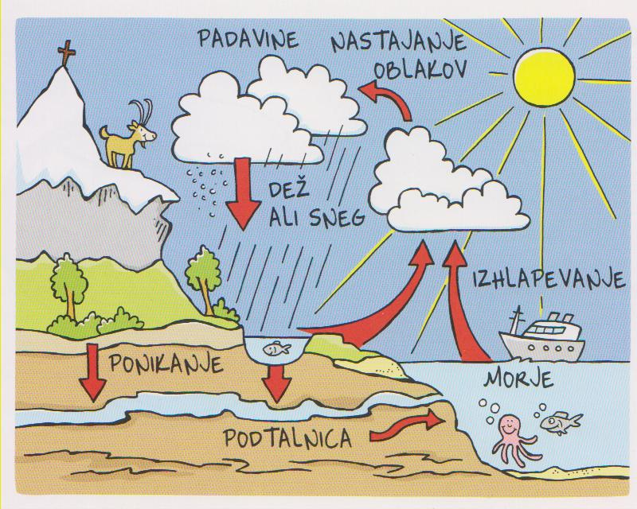

V učbeniku, str. 62 si preberi uvod, besedilo pod slikami in ustno odgovori na vprašanja.
- Zakaj v naravi pride do suše? Kdo je takrat najbolj ogrožen?
- Kdaj pride do poplav? Kakšno škodo povzročijo?
- Zakaj pravimo, da so ledene pokrajine tudi sušne?
- Ali je voda vedno pitna? Zakaj? Kdo je pogosti krivec za to?
- Si že slišal, da je voda ponekod toliko vredna kot zlato?
- V kakšnih oblikah se pojavlja voda?
- Komu je voda nujno potrebna? Zakaj?
- V kakšne namene jo uporabljamo ljudje?

V učbeniku na str. 63 poglej, kako ponazorimo delce, ki niso čisti, saj vemo, da voda v naravi ni vedno čista.
Vodo uporabljamo za kuhanje, umivanje, pranje. Odpadno vodo je potrebno očistiti, preden jo spustimo nazaj v okolje, zato imamo čistilne naprave.
Naštej nekaj porabnikov vode v gospodinjstvih.
Preberi dve zanimivosti.

Zapiši v zvezek.
BREZ VODE NI ŽIVLJENJA
- Voda je nujna za življenje vseh živih bitij.
- Povsem čista voda:

delci vode

- Kadar se v vodi raztopijo druge snovi:
delci druge snovi,
ki se je raztopila v vodi

Odgovori na vprašanja iz učbenika stran 63,ki so zapisani v zelenem okvirčku.
Prepiši tudi vprašanja.

Zdaj pa vstani, se pretegni in si pripravi malico. Ne pozabi na pijačo!

MATEMATIKA
Upam, da ti pisno množenje ne dela velikih težav in da si uspešno usvojil/a postopek računanja in zapisovanja.
Reši naloge v SDZ na str. 42 in 43 – računaj pisno v mrežo.
Naj te spomnim:
Pri računanju bodi zbran.
- Vsako števko in znak zapiši v svoj kvadratek.
- Črto je enako riši ob ravnilu.
- Množiti začni pri drugem faktorju.
- Natančno in pravilno podpisuj.

Rešene naloge na strani 42 mi pošlji na moj e-naslov do srede, 8. 4. 2020. V predalček ZADEVA napiši: MAT pisno množenje in svoje ime.

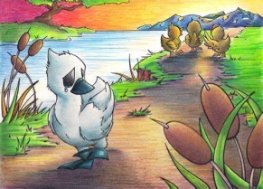
SLOVENŠČINA

Ponovno preberi berilo na strani 150 in 151. Beri glasno.

Nato odgovori na 1., 2., 3. in 6. vprašanje na strani 151 v modrem okvirčku.
V zvezek zapiši naslov H. C. Andersen: Grdi raček, datum, odgovori na vprašanja.
Vprašanj ne prepisuj, odgovarjaj v celih povedih.
Piši z nalivnikom in čitljivo.
Dodatna naloga: Poslušaj pravljico Grdi raček na spodnji povezavi:
https://www.youtube.com/watch?v=vqPPeI8Mt9k

GLASBENA UMETNOST
Delovni zvezek, stran 55.
Odpadna embalaža je lahko zelo uporabna.
Poglej si posnetka na Radovednih pet: EMBALAŽA KOT INŠTRUMENT in preberi besedilo na strani 55.
Poskusi narediti tri vaje iz spodnjih oblačkov (beri strip steklenice, pločevinke in plastenke).

Konec za danes!
Domača naloga – JE NI. Že četrti teden zapovrstjo.
A jo kdo pogreša? Upam, da ne.
Zdaj je na vrsti prosti čas.

